Я люблю готовить салаты для всей семьи.
Алгоритм приготовления салата:
1. Отварить свеклу, морковь, яйца.
2. После отварки потереть, огурцы и лук мелко порезать.
3. Консервы растолочь.
4. Все ингредиенты укладываем слоями, промазывая майонезом
Приятного аппетита!
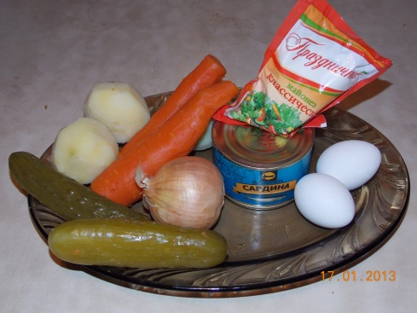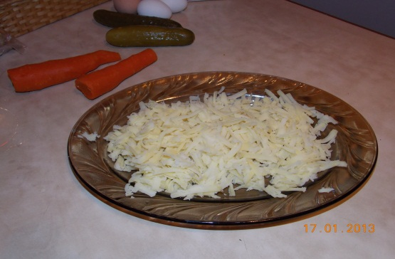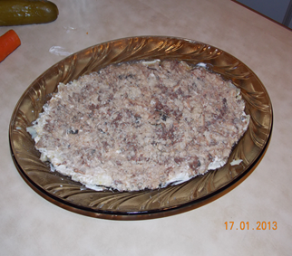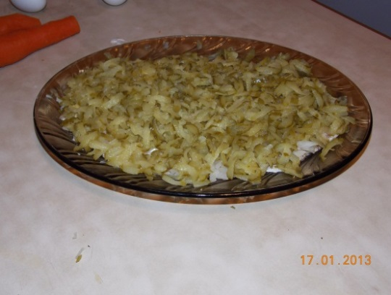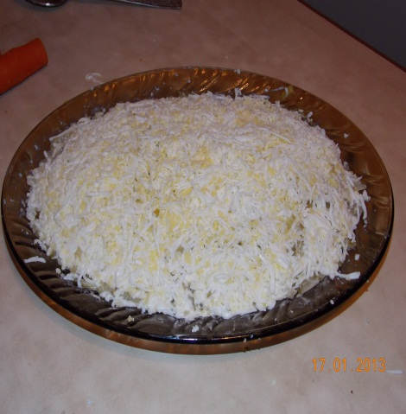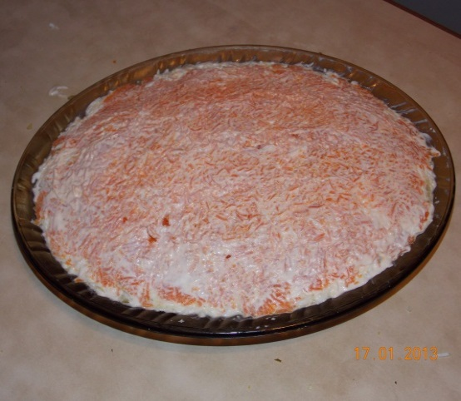

У моей мамы много кулинарных рецептов по выпечке, по консервированию.
Легко и просто было бы жить (даже неинтересно), если бы удалось раз и навсегда расписать, какие поступки и в какой последовательности совершать. На самом деле нам приходится принимать решения в зависимости от создавшейся ситуации. Если идет дождь, то мы надеваем плащ. Если жарко, то идем купаться. Иногда встречаются и более сложные положения, когда надо сделать выбор. В таких случаях говорят, что алгоритм содержит составную команду или ветвление. А при покупке мороженого алгоритм выглядит так.
«Купить мороженое»

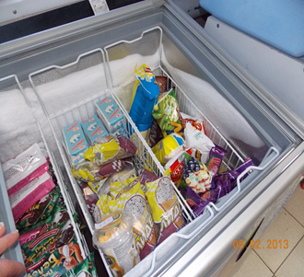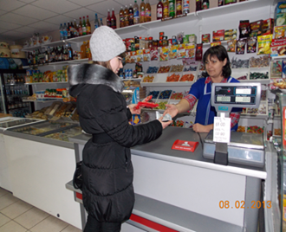
Например, алгоритм «Если встречу друга, то спрошу у него мою книгу, иначе зайду к нему» в виде блок-схемы можно записать так: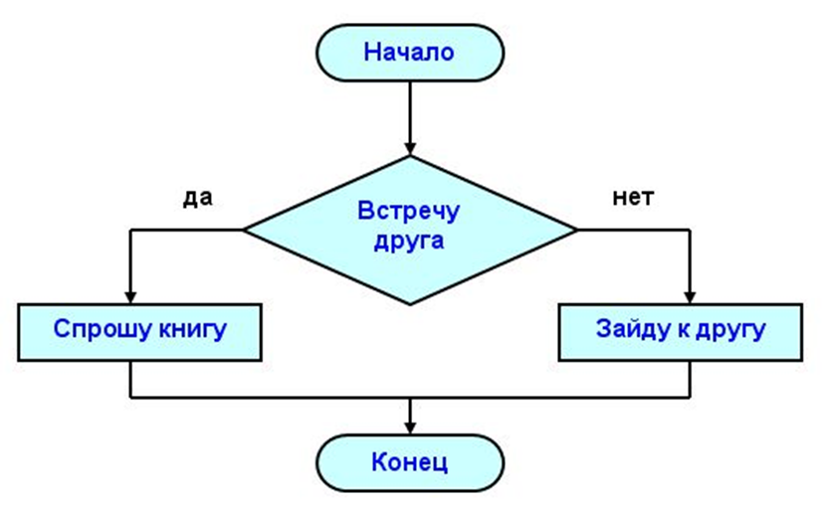
В своей практической деятельности мы постоянно встречаемся с задачами, для решения которых требуется многократно повторять одни и те же действия.
Вот так выглядит блок-схема действий школьника, которому перед вечерней прогулкой следует выполнить домашнее задание по математике:

